**LAPORAN PROGRES MINGGUAN**

**FINAL PROJECT SISTEM TERTANAM**

**Disusun oleh:**

**Iqbal Muchlis 5024201073**

**Dosen Pembimbing:**

**Eko Pramunanto, S.T., M.T.**

**FAKULTAS TEKNOLOGI ELEKTRO DAN INFORMATIKA CERDAS**

**TEKNIK KOMPUTER**

**INSTITUT TEKNOLOGI SEPULUH NOPEMBER**

**SURABAYA**

**2023**

1. **PENJELASAN TUGAS**

Rancanglah sistem untuk menampilkan jam, kalender, suhu dan alarm dengan karakter pada dot matrix LED 8 x 32 (4 buah matrix LED 8x8), dengan input keyboard USB. Suhu diukur dengan menggunakan sensor suhu analog (seperti LM35 atau yang sejenisnya).

Spesifikasi fitur:

a. mode : run, set jam, set tanggal, set alarm.

b. select set : jam, menit, detik / tgl, bln, thn,

c. 3 waktu alarm dengan text (wajib) + buzzer (optional nilai plus):

- alarm 1: Display NRP

- alarm 2: Display NRP + Nama

- alarm 3: Display text yang diinputkan

Waktu aktif untuk alarm 1, 2 dan 3 bisa diset dengan tanggal, jam, menit dan durasinya dalam detik.

d. Tampilan:

- Kecerahan diatur sesuai kecerahan lingkungan dengan sensor cahaya.

- Jam, menit, detik

- Pada setiap detik ke 10 dan 40 tampilkan tgl-bln-thn selama 3 detik

- Pada setiap detik ke 13 dan 43 tampilkan suhu dengan keterangan ͦ C (derajad Celcius)

- Pada saat waktu tepat sama dengan waktu seting alarm tampilkan text alarm sesuai durasi setingnya.

- Kecepatan geser tampilan text panjang (running text) adalah 0.5 detik per kolom matrix LED.

- Sebagai tambahan nilai : tampilan berkedip saat berada pada mode seting (input dari keyboard).

Output:

- 8x32 dot matrix LED

1. **ALAT DAN BAHAN**

Alat dan bahan yang saya pakai untuk final project ini adalah:

* Arduino UNO

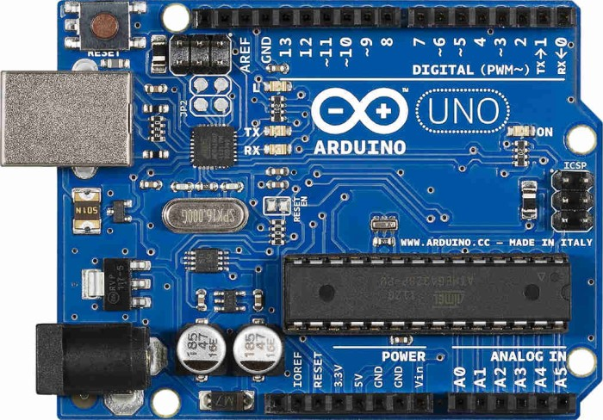

* Keyboard PS/2 Protocol

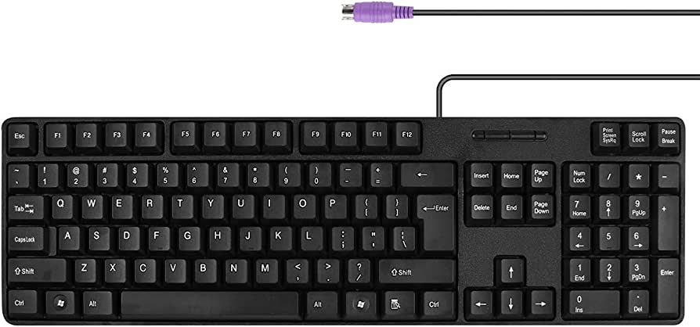

* USB 2.0 Female Socket

* Female PS/2 to USB Male

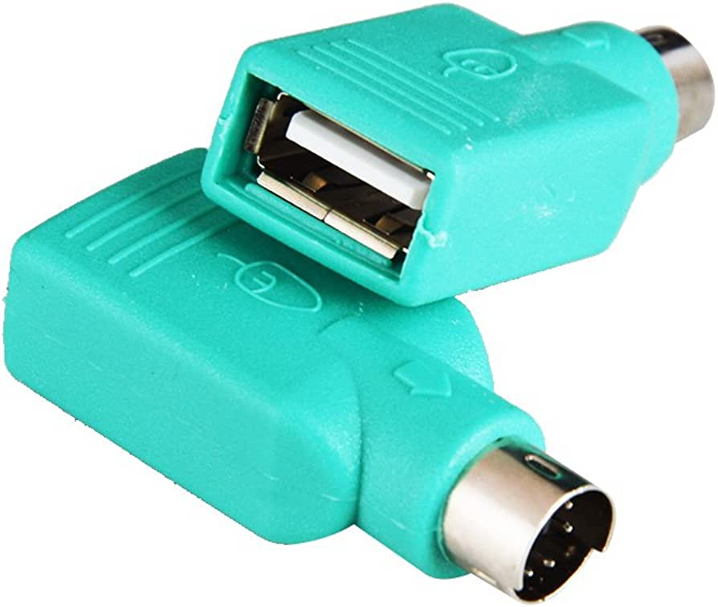

* Active Buzzer

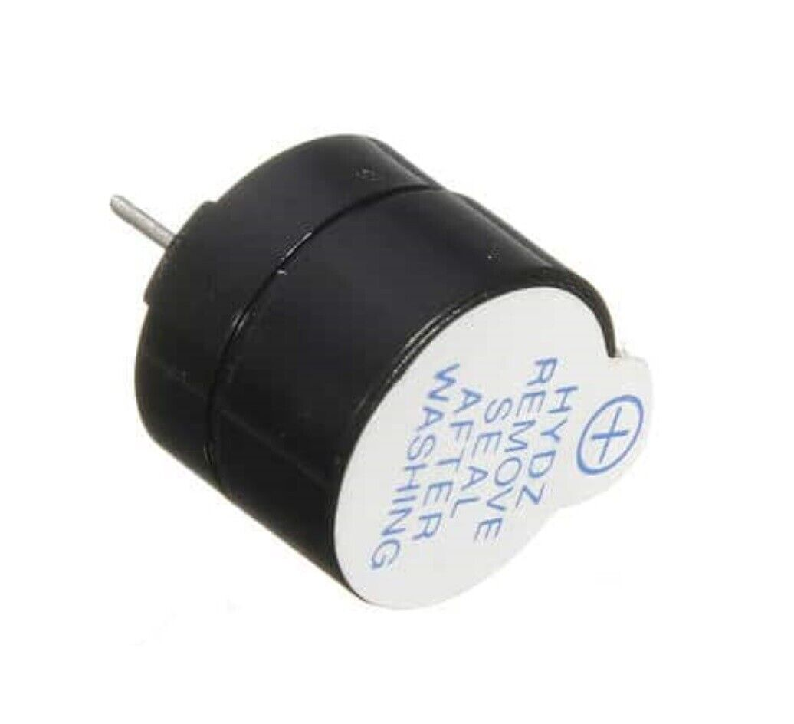

* MAX7219 LED Dot Matrix Module 4-IN-1 32x8

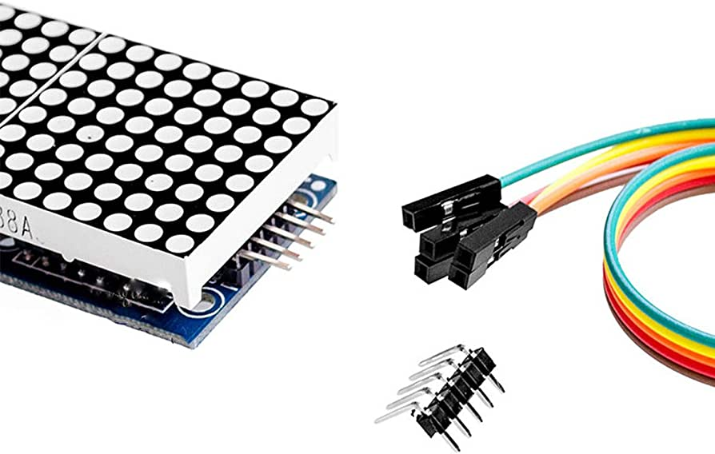

* LM35 (analog temperature sensor)

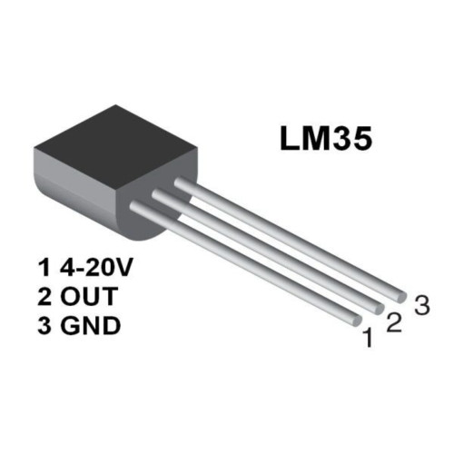

* Real time clock (DS3231)

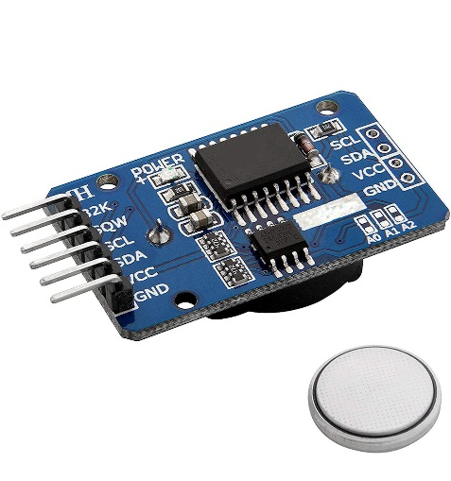

* LDR (Light Sensor Module)

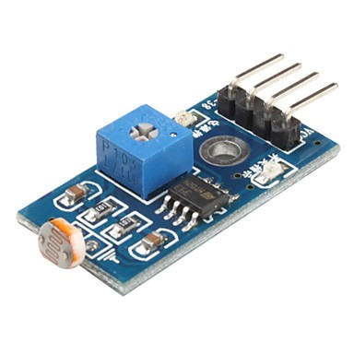

* Breadboard

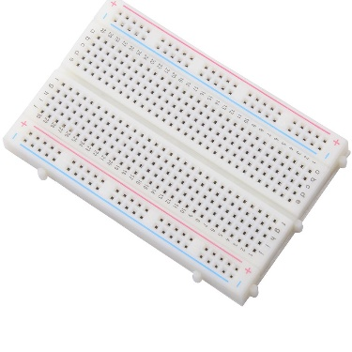

* PCB

* Kaki PCB

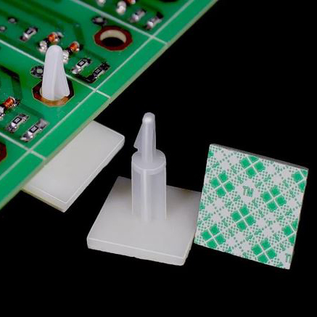

* Female to Male Pin Header

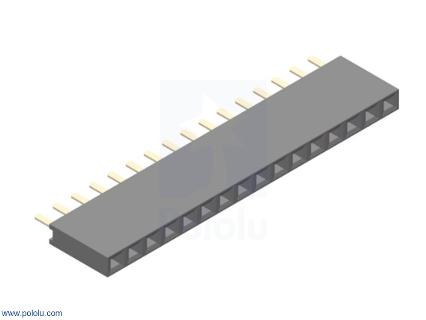

* Kabel

- Male to female

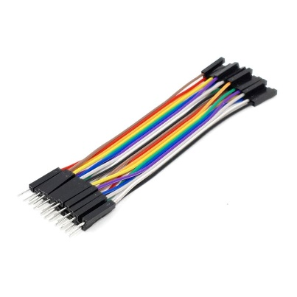

- Male to male

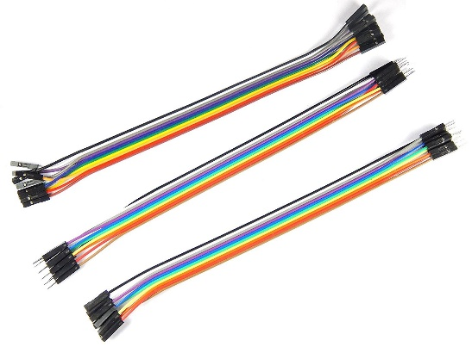

*detail berapa banyak kabel/dll akan saya keluarkan pada laporan terakhir.

1. **RANGKAIAN SEMENTARA**

Berikut merupakan rangkaian semetara pada breadboard yang telah saya rancang:

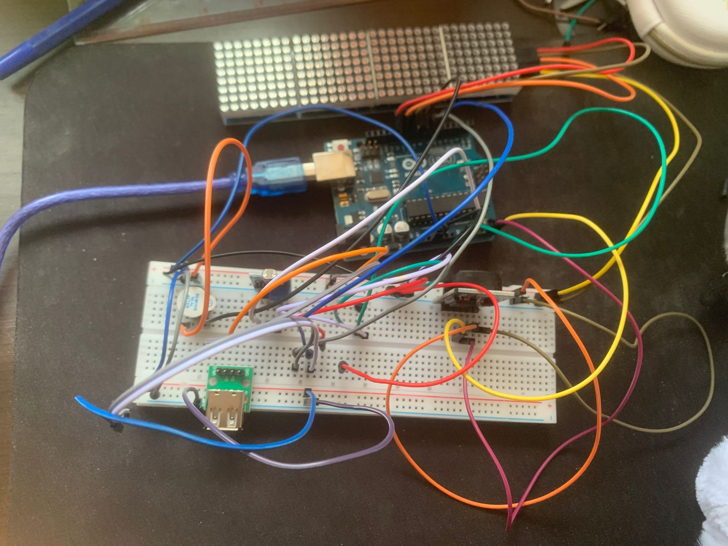

Detail rangkaian:

* Dot matrix

- VCC disambungkan pada 5v di arduino

- GND disambungkan pada GND di arduino

- DIN disambungkan pada pin 11 di arduino

- CS disambungkan pada pin 10 di arduino

- CLK disambungkan pada pin 13 di arduino

* LDR

- VCC disambungkan pada 5v di arduino

- GND disambungkan pada GND di arduino

- A0 disambungkan pada A1 di arduino

* Active Buzzer

- Pin 1 disambungkan pada GND di arduino

- Pin 2 disambungkan pada 8 di arduino

* RTC

- VCC disambungkan pada 5v di arduino

- GND disambungkan pada GND di arduino

- SDA disambungkan pada A4 di arduino

- SCL disambungkan pada A5 di arduino

* LM35

- 4-20V disambungkan pada 5v di arduino

- GND disambungkan pada GND di arduino

- OUT disambungkan pada A0 di arduino

* USB 2.0 Female Socket (untuk keyboard nanti)

- D+ disambungkan pada pin 7 di arduino

- D- disambungkan pada pin 6 di arduino

- VBUS disambungkan pada VCC di arduino

- GND disambungkan pada GND di arduino

Rencana pada PCB:

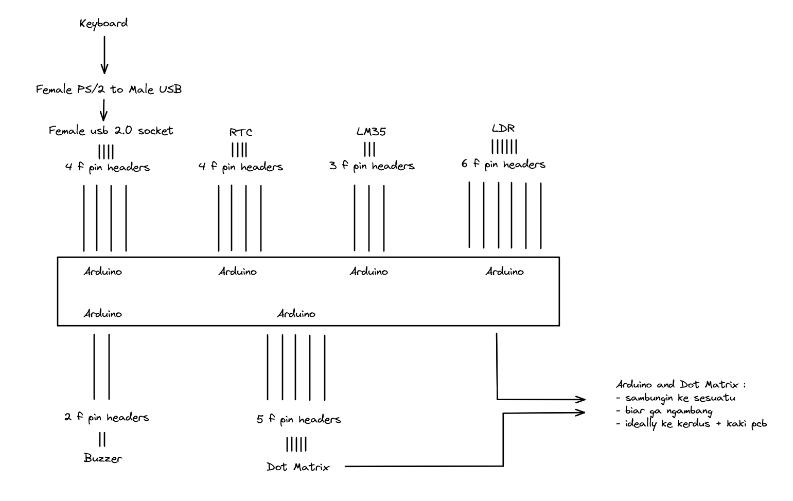

1. **PROGRESS**

- Diagram blok:

- Part 1:

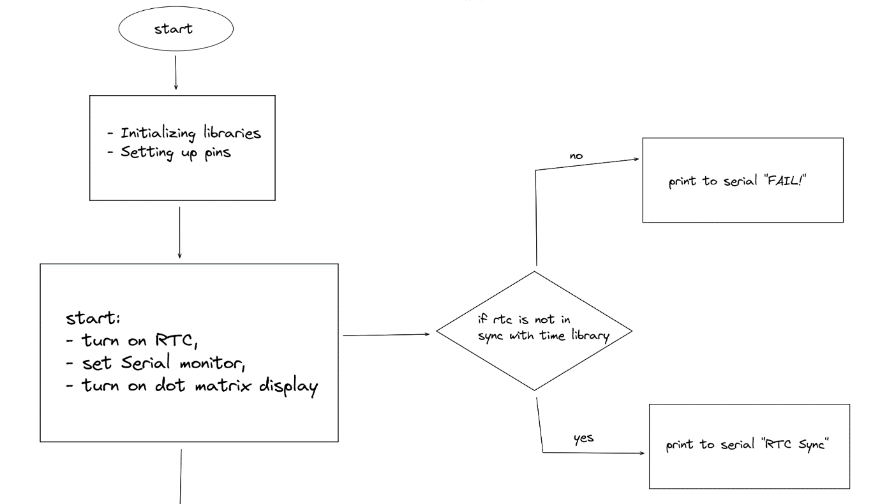

- Part 2:

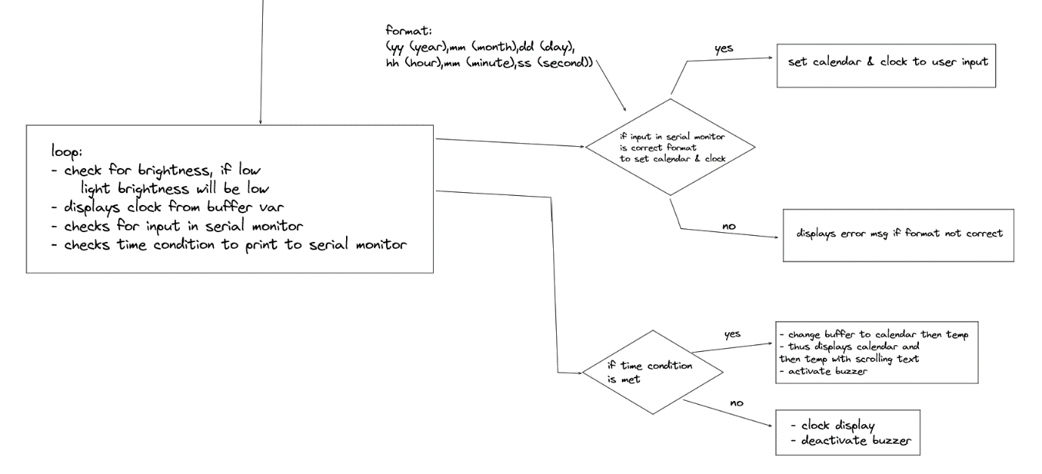

- Dengan menggunakan library:

* MD_MAX72XX (<https://github.com/MajicDesigns/MD_MAX72XX>)

- untuk mengatur display dot matrix

- kemungkinan akan saya hapus karena bisa digunakan dengan MD_Parola saja

* MD_Parola (<https://github.com/MajicDesigns/MD_Parola>)

- untuk mengatur, memunculkan tampilan, scrolling text, dll pada display dot matrix

* Streaming (<https://github.com/janelia-arduino/Streaming>)

- sehingga dapat melakukan cout << variable << endl seperti pada c++

- dilakukan dengan cara Serial << variable << endl

* TimeLib (<https://github.com/PaulStoffregen/Time>)

- untuk mendapatkan time

* DS3232RTC (<https://github.com/JChristensen/DS3232RTC>)

- untuk mengatur real time clock

* LM35 (<https://github.com/wilmouths/LM35>)

- untuk mengatur sensor temperature agar lebih mudah

- Hasil:

* dapat menyalakan display dot matrix
* dapat mengatur brightness dot matrix
* dapat menampilkan text/angka pada display dot_matrix
* dapat melakukan scrolling text
* dapat melakukan set kalender dan jam dengan keyboard
* dapat mengaktifkan buzzer
* dapat mengatur brightness dot matrix berdasarkan dari cahaya disekitar
* dapat menampilkan real time untuk:

- jam

- kalender

- suhu

- Code:

// dot matrix

#include <MD_Parola.h>   // https://github.com/MajicDesigns/MD_Parola

#include <MD_MAX72xx.h>  // https://github.com/MajicDesigns/MD_MAX72XX)

#include <SPI.h>

#define HARDWARE_TYPE MD_MAX72XX::FC16_HW

#define MAX_DEVICES 4

#define CLK_PIN 13

#define DATA_PIN 11

#define CS_PIN 10

MD_Parola P = MD_Parola(HARDWARE_TYPE, CS_PIN, MAX_DEVICES);

// real time clock

#include <Streaming.h>  // https://github.com/janelia-arduino/Streaming

#include <TimeLib.h>    // https://github.com/PaulStoffregen/Time

#include <DS3232RTC.h>  // https://github.com/JChristensen/DS3232RTC

DS3232RTC myRTC;

// temp sensor

#include <LM35.h>  // https://github.com/wilmouths/LM35

LM35 lm35(A0);

// light sensor

#define LIGHT_SENSOR A1

// buzzer

#define BUZZER 8

// keyboard

#define CLOCK 6

#define DATA 7

// for snprintf

char buffer[60];

// font

MD_MAX72XX::fontType_t newFont[] PROGMEM = {

  0,                            // 0

  0,                            // 1

  0,                            // 2

  0,                            // 3

  0,                            // 4

  0,                            // 5

  0,                            // 6

  0,                            // 7

  0,                            // 8

  0,                            // 9

  0,                            // 10

  0,                            // 11

  0,                            // 12

  0,                            // 13

  0,                            // 14

  0,                            // 15

  0,                            // 16

  0,                            // 17

  0,                            // 18

  0,                            // 19

  0,                            // 20

  0,                            // 21

  0,                            // 22

  0,                            // 23

  0,                            // 24

  0,                            // 25

  0,                            // 26

  0,                            // 27

  0,                            // 28

  0,                            // 29

  0,                            // 30

  0,                            // 31

  1, 0,                         // 32       - space

  0,                            // 33

  0,                            // 34

  0,                            // 35

  0,                            // 36

  0,                            // 37

  0,                            // 38

  0,                            // 39

  0,                            // 40

  0,                            // 41

  0,                            // 42

  0,                            // 43

  2, 64, 32,                    // 44

  0,                            // 45

  1, 32,                        // 46

  0,                            // 47

  4, 56, 68, 68, 56,            // 48       - 0

  2, 8, 124,                    // 49        - 1

  4, 72, 100, 84, 72,           // 50        - 2

  3, 84, 84, 124,               // 51       - 3

  3, 16, 24, 124,               // 52        - 4

  3, 92, 84, 116,               // 53       - 5

  3, 124, 84, 116,              // 54       - 6

  3, 4, 4, 124,                 // 55        - 7

  3, 124, 84, 124,              // 56       - 8

  3, 92, 84, 124,               // 57       - 9

  1, 36,                        // 58        - :

  2, 64, 36,                    // 59

  0,                            // 60

  0,                            // 61

  0,                            // 62

  0,                            // 63

  0,                            // 64

  3, 120, 20, 120,              // 65

  3, 124, 84, 40,               // 66

  3, 56, 68, 68,                // 67

  3, 124, 68, 56,               // 68

  3, 124, 84, 84,               // 69

  3, 124, 20, 20,               // 70

  4, 56, 68, 84, 116,           // 71

  4, 124, 16, 16, 124,          // 72

  1, 124,                       // 73

  3, 64, 64, 124,               // 74

  3, 124, 40, 68,               // 75

  3, 124, 64, 64,               // 76

  5, 124, 8, 16, 8, 124,        // 77

  5, 124, 8, 16, 32, 124,       // 78

  5, 56, 68, 68, 68, 56,        // 79

  4, 126, 18, 18, 12,           // 80

  5, 56, 68, 100, 68, 184,      // 81

  4, 124, 20, 52, 88,           // 82

  4, 76, 146, 146, 100,         // 83

  5, 4, 4, 124, 4, 4,           // 84

  5, 60, 64, 64, 64, 60,        // 85

  5, 28, 32, 64, 32, 28,        // 86

  5, 60, 64, 112, 64, 60,       // 87

  6, 132, 72, 48, 48, 72, 132,  // 88

  5, 4, 8, 240, 8, 4,           // 89

  5, 68, 100, 84, 76, 68,       // 90

  0,                            // 91

  0,                            // 92

  0,                            // 93

  0,                            // 94

  0,                            // 95

  0,                            // 96

  3, 96, 80, 112,               // 97

  0,                            // 98

  0,                            // 99

  0,                            // 100

  0,                            // 101

  0,                            // 102

  0,                            // 103

  0,                            // 104

  0,                            // 105

  0,                            // 106

  0,                            // 107

  0,                            // 108

  0,                            // 109

  0,                            // 110

  0,                            // 111

  0,                            // 112

  0,                            // 113

  0,                            // 114

  0,                            // 115

  0,                            // 116

  0,                            // 117

  0,                            // 118

  0,                            // 119

  0,                            // 120

  3, 16, 96, 16,                // 121

  0,                            // 122

  0,                            // 123

  0,                            // 124

  0,                            // 125

  0,                            // 126

  0,                            // 127

  0,                            // 128

  0,                            // 129

  0,                            // 130

  0,                            // 131

  0,                            // 132

  0,                            // 133

  0,                            // 134

  0,                            // 135

  0,                            // 136

  0,                            // 137

  0,                            // 138

  0,                            // 139

  0,                            // 140

  0,                            // 141

  0,                            // 142

  0,                            // 143

  0,                            // 144

  0,                            // 145

  0,                            // 146

  0,                            // 147

  0,                            // 148

  0,                            // 149

  0,                            // 150

  0,                            // 151

  0,                            // 152

  0,                            // 153

  0,                            // 154

  0,                            // 155

  0,                            // 156

  0,                            // 157

  0,                            // 158

  0,                            // 159

  0,                            // 160

  0,                            // 161

  0,                            // 162

  0,                            // 163

  0,                            // 164

  0,                            // 165

  0,                            // 166

  0,                            // 167

  0,                            // 168

  0,                            // 169

  0,                            // 170

  0,                            // 171

  0,                            // 172

  0,                            // 173

  0,                            // 174

  0,                            // 175

  2, 0, 4,                      // 176

  0,                            // 177

  0,                            // 178

  0,                            // 179

  0,                            // 180

  0,                            // 181

  0,                            // 182

  0,                            // 183

  0,                            // 184

  0,                            // 185

  2, 0, 0,                      // 186

  0,                            // 187

  0,                            // 188

  0,                            // 189

  0,                            // 190

  0,                            // 191

  0,                            // 192

  0,                            // 193

  0,                            // 194

  0,                            // 195

  0,                            // 196

  0,                            // 197

  0,                            // 198

  0,                            // 199

  0,                            // 200

  0,                            // 201

  0,                            // 202

  0,                            // 203

  0,                            // 204

  0,                            // 205

  0,                            // 206

  0,                            // 207

  0,                            // 208

  0,                            // 209

  0,                            // 210

  0,                            // 211

  0,                            // 212

  0,                            // 213

  0,                            // 214

  0,                            // 215

  0,                            // 216

  0,                            // 217

  0,                            // 218

  0,                            // 219

  0,                            // 220

  0,                            // 221

  0,                            // 222

  0,                            // 223

  0,                            // 224

  0,                            // 225

  0,                            // 226

  0,                            // 227

  0,                            // 228

  0,                            // 229

  0,                            // 230

  0,                            // 231

  0,                            // 232

  0,                            // 233

  0,                            // 234

  0,                            // 235

  0,                            // 236

  0,                            // 237

  0,                            // 238

  0,                            // 239

  0,                            // 240

  0,                            // 241

  0,                            // 242

  0,                            // 243

  0,                            // 244

  0,                            // 245

  0,                            // 246

  0,                            // 247

  0,                            // 248

  0,                            // 249

  0,                            // 250

  0,                            // 251

  0,                            // 252

  0,                            // 253

  0,                            // 254

  0,                            // 255

};

void setup() {

  Serial.begin(9600);

  pinMode(CLOCK, INPUT);

  pinMode(DATA, INPUT);

  pinMode(BUZZER, OUTPUT);

  myRTC.begin();

  P.begin();

  P.setFont(newFont);

  // setSyncProvider() causes the Time library to synchronize with the

  // external RTC by calling RTC.get() every five minutes by default.

  setSyncProvider(myRTC.get);

  Serial << F("RTC Sync");

  if (timeStatus() != timeSet) Serial << F(" FAIL!");

  Serial << endl;

  P.displayClear();

}

void loop() {

  // for keyboard

  uint16_t scanval;

  for (int i = 0; i < 11; i++) {

    while (digitalRead(CLOCK))

      ;

    scanval |= digitalRead(DATA) << i;

    while (!digitalRead(DATA))

      ;

  }

  scanval >>= 1;

  scanval &= 0xFF;

  // Serial.println(scanval);

  // change time_t (uint32_t) to uint16_t if need to free more memory

  static time_t tLast;

  time_t t;

  tmElements_t tm;

  // check for input to set the RTC, minimum length is 12, i.e. yy,m,d,h,m,s

  if (Serial.available() >= 12) {

    // note that the tmElements_t Year member is an offset from 1970,

    // but the RTC wants the last two digits of the calendar year.

    // use the convenience macros from the Time Library to do the conversions.

    int y = Serial.parseInt();

    if (y >= 100 && y < 1000)

      Serial << F("Error: Year must be two digits or four digits!") << endl;

    else {

      if (y >= 1000)

        tm.Year = CalendarYrToTm(y);

      else  // (y < 100)

        tm.Year = y2kYearToTm(y);

      tm.Month = Serial.parseInt();

      tm.Day = Serial.parseInt();

      tm.Hour = Serial.parseInt();

      tm.Minute = Serial.parseInt();

      tm.Second = Serial.parseInt();

      t = makeTime(tm);

      myRTC.set(t);  // use the time_t value to ensure correct weekday is set

      setTime(t);

      Serial << F("RTC set to: ");

      printDateTime(t);

      // sprintf(buffer, "%d %s %d %d:%d:%d", day(t), monthShortStr(month(t)), _DEC(year(t)), hour(t), minute(t), second(t));

      // P.displayText(buffer, PA_CENTER, 25, 25, PA_SCROLL_LEFT, PA_SCROLL_LEFT);

      // P.displayReset();

      Serial << endl;

      // dump any extraneous input

      while (Serial.available() > 0) Serial.read();

    }

  }

  t = now();

  // sprintf(buffer, "%d.%d.%d > %d %s %d", hour(t), minute(t), second(t), day(t), monthShortStr(month(t)), _DEC(year(t)));

  if (t != tLast) {

    tLast = t;

    P.setIntensity(0);

    // changes brightness according to light sensor

    if (analogRead(LIGHT_SENSOR) < 100) {

      // terang banget

      P.setIntensity(15);

    } else if (analogRead(LIGHT_SENSOR) < 200) {

      // terang

      P.setIntensity(10);

    } else if (analogRead(LIGHT_SENSOR) < 500) {

      // normal

      P.setIntensity(5);

    } else if (analogRead(LIGHT_SENSOR) < 800) {

      // gelap

      P.setIntensity(3);

    } else {

      // gelap banget

      P.setIntensity(0);

    }

    // prints calendar and clock

    printDateTime(t);

    // // prints celcius

    // uint8_t c = myRTC.temperature() / 4.;

    // Serial << c << F(" C  ");

    // from LM35 (celcius)

    // int celcius = analogRead(LM_35);

    // int displayCelcius = celcius * (5.0/1023.0) * 100;

    // Serial << displayCelcius << F(" C");

    // displays to dot matrix

    // snprintf(buffer, sizeof(buffer), "Iqbal Muchlis 5024201073 -> %d.%d.%d >> %d %s %d >> %d C", hour(t), minute(t), second(t), day(t), monthShortStr(month(t)), _DEC(year(t)), displayCelcius);

    Serial << "LM35: " << lm35.getTemp(CELCIUS) << " "

           << "RTC: " << myRTC.temperature() / 4.0 << " LDR:" << analogRead(LIGHT_SENSOR);

    int celciusTemp = lm35.getTemp(CELCIUS);

    // snprintf(buffer, sizeof(buffer), "Iqbal Muchlis 5024201073 -> %d C >> %d.%d.%d >> %d %s %d", celciusTemp, hour(t), minute(t), second(t), day(t), monthShortStr(month(t)), _DEC(year(t)));

    if (second(t) == 10 || second(t) == 11 || second(t) == 12 || second(t) == 13 || second(t) == 40 || second(t) == 41 || second(t) == 42 || second(t) == 43) {

      digitalWrite(BUZZER, HIGH);

      // displays calendar for 3 seconds

      Serial << " CALENDAR";

      snprintf(buffer, sizeof(buffer), "%d.%s.%d", day(t), monthShortStr(month(t)), _DEC(year(t)));

    } else if (second(t) == 14 || second(t) == 15 || second(t) == 16 || second(t) == 17 || second(t) == 44 || second(t) == 45 || second(t) == 46 || second(t) == 47) {

      digitalWrite(BUZZER, HIGH);

      // displays temperature for 3 seconds

      Serial << " TEMP";

      snprintf(buffer, sizeof(buffer), "%d °C", celciusTemp);

    } else {

      // if (minute(t) < 10) {

      //   strcat("0", minute(t));

      // }

      // if (second(t) < 10) {

      //   strcat("0", second(t));

      // }

      // if (hour(t) < 10) {

      //   strcat("0", hour(t));

      // }

      // snprintf(buffer, sizeof(buffer), "%d %s %d", day(t), monthShortStr(month(t)), _DEC(year(t)));

      // snprintf(buffer, sizeof(buffer), "%d °C", celciusTemp);

      digitalWrite(BUZZER, LOW);

      snprintf(buffer, sizeof(buffer), "%d.%d.%d", hour(t), minute(t), second(t));

    }

    // snprintf(buffer, sizeof(buffer), "%d C", celciusTemp);

    // float voltage = analogRead(LM_35) * (5.0 / 1023.0);

    // float celcius = (voltage - 0.5) * 100.0;

    // Serial << celcius << F(" C");

    // snprintf(buffer, sizeof(buffer), "Iqbal Muchlis 5024201073 -> %d.%d.%d >> %d %s %d >> %0.2f C", hour(t), minute(t), second(t), day(t), monthShortStr(month(t)), _DEC(year(t)), celcius);

    // THIS FLOAT BELOW IS EATING TOO MUCH MEMORY DONT USE IT

    // (this was once a frightening float) uint8_t c = myRTC.temperature() / 4.;

    // (this was once a frightening float) uint8_t f = c * 9. / 5. + 32.;

    // Serial << F("  ") << c << F(" C  ") << f << F(" F");

    Serial << endl;

  }

  // sprintf(buffer, "%d %s %d %d:%d:%d", day(t), monthShortStr(month(t)), _DEC(year(t)), hour(t), minute(t), second(t));

  if (P.displayAnimate()) {

    // P.displayText(buffer, PA_CENTER, 60, 60, PA_SCROLL_LEFT, PA_SCROLL_LEFT);

    if ((second(t) == 10 || second(t) == 11 || second(t) == 12 || second(t) == 13 || second(t) == 40 || second(t) == 41 || second(t) == 42 || second(t) == 43) || (second(t) == 14 || second(t) == 15 || second(t) == 16 || second(t) == 17 || second(t) == 44 || second(t) == 45 || second(t) == 46 || second(t) == 47)) {

      P.displayText(buffer, PA_RIGHT, 60, 60, PA_SCROLL_LEFT, PA_SCROLL_LEFT);

    } else {

      P.displayText(buffer, PA_CENTER, 60, 60, PA_NO_EFFECT, PA_NO_EFFECT);

    }

    P.displayReset();

  }

}

// print date and time to Serial

void printDateTime(time_t t) {

  printDate(t);

  Serial << ' ';

  printTime(t);

  // yy,mm,dd,hh,mm,ss

  // 23,05,09,16,53,10

}

// print time to Serial

void printTime(time_t t) {

  printI00(hour(t), ':');

  printI00(minute(t), ':');

  printI00(second(t), ' ');

}

// print date to Serial

void printDate(time_t t) {

  printI00(day(t), 0);

  Serial << "-" << monthShortStr(month(t)) << "-" << _DEC(year(t));

}

// Print to serial an integer in "00" format (with leading zero),

// followed by a delimiter character.

// Input value assumed to be between 0 and 99.

void printI00(int val, char delim) {

  if (val < 10) Serial << '0';

  Serial << _DEC(val);

  if (delim > 0) Serial << delim;

  return;

}

- Hasil display

dibawah ini merupakan foto display clock dan scrolling text untuk kalender + suhu:

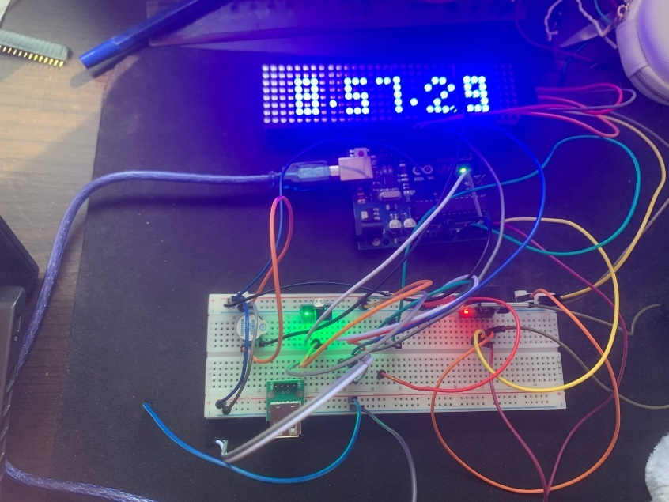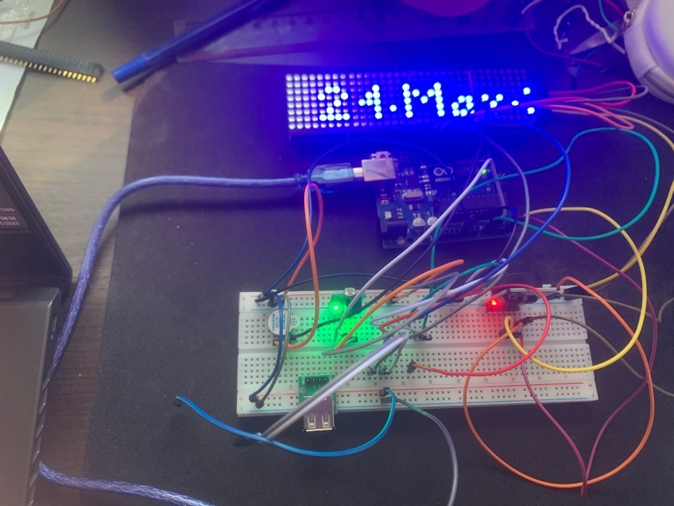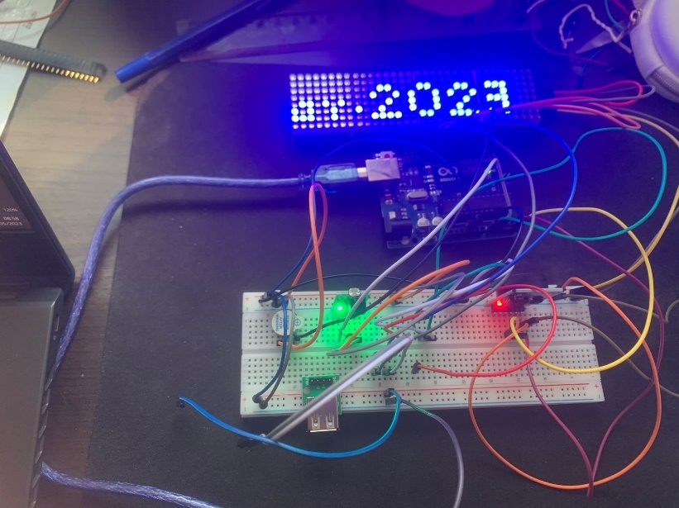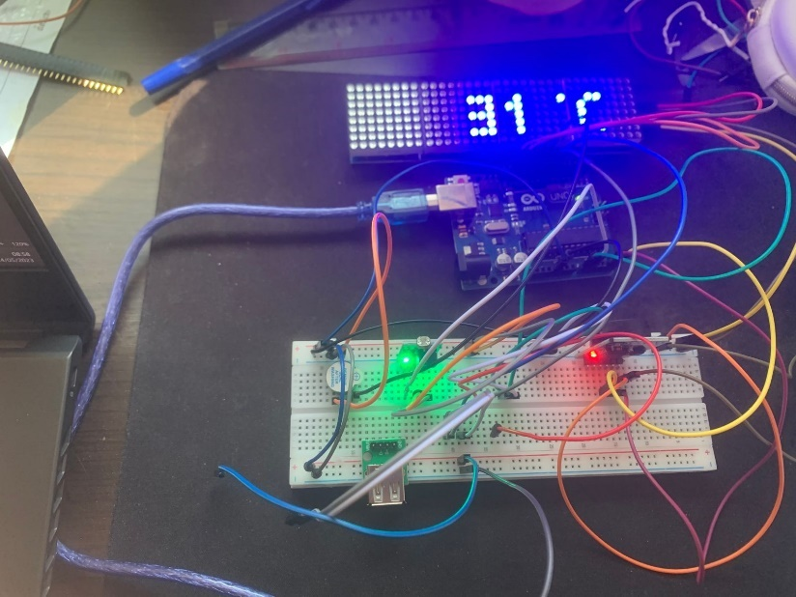

1. **KESIMPULAN**

Kedepannya, saya ingin fokus terhadap:

- input keyboard

- karena dengan input keyboard ini saya dapat melanjutkan untuk implementasi alarm.

- rencananya, saya akan memakai keyboard ps/2 yang disambungkan pada female ps/2 to male usb dan disambungkan lagi dengan female usb socket. Dengan itu, mudah-mudahan saya berhasil mendapatkan data yang dikirimkan oleh keyboard ps/2. Setelah mendapatkan scancode dari keyboard, akan saya ubah kebentuk HEXCODE lalu ubah lagi menjadi ASCII sehingga dapat menampilkan seluruh karakter pada keyboard pada Serial Monitor. Setelah mendapatkan output pada Serial Monitor, saya akan mengambil data pada Serial Monitor tersebut untuk implementasi setting alarm/jam/kalender atau setting apa saja yang dibutuhkan nanti.

Perkiraan sambungan keyboard pada arduino adalah sebagai berikut:

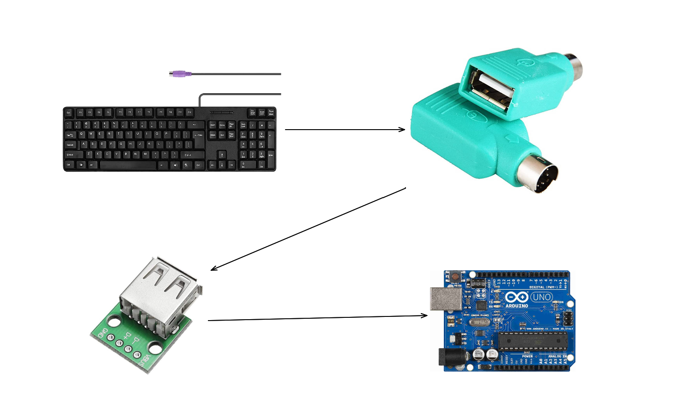

- alarm

- solder pada pcb

- improve memory usage